МБУК «Районная клубно-библиотечная система»

МР Аскинский район РБ

Межпоселенческая центральная библиотека

***«Писатель. Фронтовик. Гражданин»***

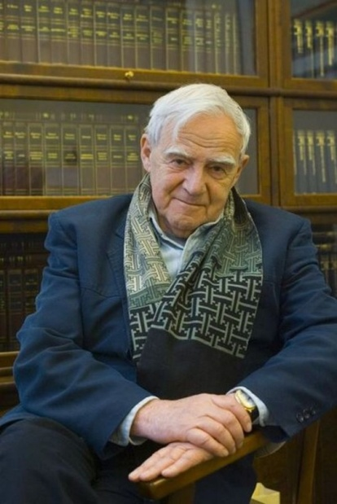

***Библиографический дайджест***

***К 100-летию со дня рождения***

***Даниила Александровича Гранина***

***(01.01.1919 – 04.07.2017)***

Аскино-2019

1 января в России начинается Год Даниила Гранина в честь его столетнего юбилея и заслуг перед Отечеством.

Те, кто знаком с его творчеством, общественной деятельностью, многоаспектной публицистикой, взглядами и принципами жизни, согласится, что писатель достоин такой памяти. А тем, кто не знает этого, а их, к сожалению, становится все больше и больше, хочется рассказать, напомнить и заразить желанием прочесть его книги. Книги вечной актуальности, потому, что его частности никогда не заслоняли собой глобальных заблуждений и грехов человечества, которое он видел насквозь.

Даниил Александрович Гранин - известный русский писатель и общественный деятель. Даниил Гранин родился 1 января 1919 года в селе Волынь Курской области. Отец будущего писателя - Александр Данилович Герман - работал лесником в разных частных хозяйствах. Мать - Анна Бакировна - была домохозяйкой.

Мать и отец стали для Гранина образцом любящей и заботливой семьи. Через некоторое время семья маленького Даниила перебралась в Ленинград — отцу предложили новую работу. Однако вскоре семейное счастье оказалось разрушено: Александра Германа сослали в Сибирь, супруге Анне пришлось одной воспитывать сына.

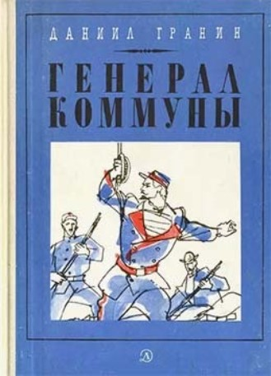 В Ленинграде Даниил Гранин окончил электромеханический факультет Ленинградского политехнического института, но еще учась на пятом курсе, в разгар дипломной работы, Гранин стал писать историческую повесть о Ярославе Домбровском - выдающемся польском революционере. Об этом увлечении никто не знал. В дальнейшем книга вышла под названием **«Генерал Коммуны».**

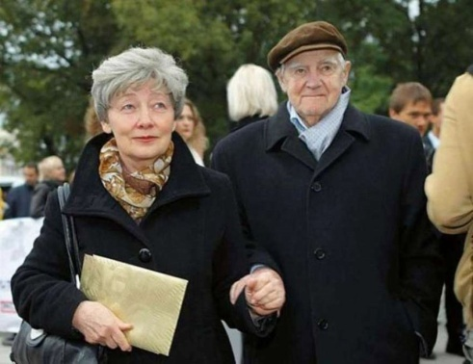 После института Гранин работал инженером энерголаборатории, затем в конструкторском бюро Кировского завода. С Кировского завода ушел в народное ополчение, на войну. В дни войны Гранин встретил свою любовь – Римму Михайловну Майорову. Как только они успели зарегистрироваться, сразу объявили тревогу, и супруги просидели несколько часов в бомбоубежище. Римма Михайловна и Даниил Гранин всю жизнь прожили вместе.

Сам писатель считал своим литературным дебютом рассказ **«Вариант второй»**, опубликованный в 1949 году в журнале «Звезда». Публикация в «Звезде» действительно открыла миру нового писателя — именно тогда, в 1949 году, Даниил Александрович Герман взял свой знаменитый псевдоним — Гранин. Это произошло по просьбе журнального редактора отдела прозы, его однофамильца Юрия Германа.

Основные темы произведений Даниила Гранина:

* **Нравственные проблемы научно-технического творчества** раскрыты в **романах «Искатели», «Иду на грозу»,** в серии художественно-документальных произведений об учёных, в частности, повестях **«Эта странная жизнь»** - о биологе А.А. Любищеве, **«Зубр»** о судьбе генетика Н.В. Тимофеева-Ресовского, повестях и очерках об академике Курчатове, других физиках и математиках.
* **Великая отечественная война в творчестве Гранина.**

Даниил Гранин никогда не забывал оВеликой Отечественной войне, хотя начал писать о ней не сразу – нужно было время осмыслить пережитое.

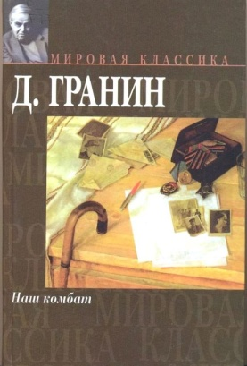 Повесть **«Наш комбат»** Даниил Гранин опубликовал в 1968 году. Вначале ее никто не хотел печатать в связи с тем, что автор не изменил себе - писал о том, что видел, без прикрас. Осмелился это сделать лишь петрозаводский журнал «Север».

Повесть **«Клавдия Вилор».** Героиня этой книги – Клавдия Вилор – реально существующий человек, прошедший испытания войны и муки плена, сумевший выстоять и сохранить чувство собственного достоинства в труднейших обстоятельствах.

В 2012 году за книгу **«Мой лейтенант»** Даниил Гранин получил литературную премию «Большая книга». Гранин написал книгу о малоизвестной стороне Великой Отечественной войны – войны окопной. Эта книга написана от лица молодого лейтенанта, прошедшего войну и старого человека, который, оглядываясь на свою жизнь, оценивает прошлое. В 2013 году в Китае «Мой лейтенант» получил премию «Лучший роман года».

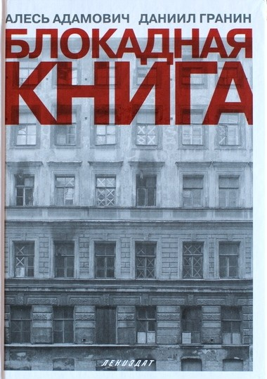 Особым событием в жизни страны был выход **«Блокадной книги»**, написанной вместе с белорусским писателем Алесем Адамовичем. В этой книге авторы на документальном материале попытались честно и без прикрас описать жизнь в Ленинграде во время 900-дневной блокады.

Не всё из написанного на эту тему удалось опубликовать в советское время, позже была напечатана «Запретная глава» из этой книги. Гранин настойчиво рассуждает об истоках фашизма, о судьбе русских немцев, больше всех пострадавших в мировых войнах, об уроках этих войн **«Прекрасная Ута»**, и другие книги.

* Даниелем Граниным написан цикл **путевых заметок**: **«Остров молодых», «Месяц вверх ногами», «Церковь в Овере», «Сад камней» и др**., осуществляются первые серьезные опыты на документально-художественном поприще.
* Писателя всегда отличала **любовь к истории и литературе.**  Даниель Гранин пишет о русской истории, в частности, о Петре I **«Вечера с Петром Великим», 2000**, а также о истории русской литературы.

Ему принадлежат эссе о Пушкине **«Два лика», «Священный дар», «Отец и дочь»,** о Достоевском **«Тринадцать ступенек»,** Л. Толстом **«Герой, которого он любил всеми силами своей души»,** и других классиках **сборник «Тайный знак Петербурга»**. И все это написано увлекательно и, как всегда, со знанием дела и уважением к историческим лицам и фактам.

* Литературное наследие Даниила Гранина необычайно разнообразно. Он писал не только публицистику, современную и военную прозу. Есть у писателя и произведения с элементами **фантастики.** Так, известный рассказ **«Место для памятника»** раскрывает тему противостояния учёного и бюрократа. Что если бы бюрократ уже заранее знал о пользе будущего открытия? Не стал бы он мешать ученому в этом случае?

Герой повести **«Оборванный след»** попадает в будущее. **«Повесть об одном учёном и одном императоре**» можно отнести к популярному сегодня направлению альтернативной истории. Элементы фантастики есть в сатирической повести **«Наш дорогой Роман Авдеевич».** В повести в остросюжетной форме автор изображает нравы некоторых «правителей», командно-административной системы. Вместе с тем писатель искусно обобщает, типизирует образ главного персонажа повести, опираясь как на достоверный фактический материал, так и на широкую людскую молву, на городские байки и анекдоты.

* Но совершенно особый интерес у писателя был к вопросу **о времени**. В книге **«Эта странная жизнь»** Даниил Гранин рассказывает об уникальном методе учета времени, который разработал ученый Александр Любищев - «не то математик, не то биолог».

Даниил Гранин много и плодотворно сотрудничал с кино, по его сценариям и при его участии поставлены фильмы:

**1956 - «Искатели»**

**1963 - «После свадьбы»**

**1965 - «Первый посетитель»**

**1965 - «Иду на грозу»**

**1966 - «Первый посетитель»**

**1975 - «Выбор цели»**

**1978 - «Однофамилец»**

**1979 - «Дождь в чужом городе»**

**1985 - «Картина»**

**1985 - «Кто-то должен…»**

**1987 - «Поражение»**

**2009 - «Читаем Блокадную книгу»**

**2011 - «Петр I. Завещание»**

В течение долгого времени Гранин, будучи членом Союза писателей СССР, энергично занимался общественной деятельностью, участвовал в международных встречах и симпозиумах, касающихся науки, экологии, литературы. В 2016 г. Даниил Гранин стал лауреатом Премии имени доктора Фридриха Йозефа Гааза, которую ежегодно присуждает Германо-российский форум за «особый вклад в укрепление взаимоотношений России и Германии». Даниил Гранин был инициатором создания общества «Милосердие», являлся председателем правления Международного благотворительного фонда им. Д. С. Лихачёва.

За свою литературную и общественную деятельность Даниил Гранин имеет множество наград: лауреат Государственной премии СССР, Герой Социалистического Труда, лауреат Государственной премии РФ, кавалер двух орденов Ленина, орденов Трудового Красного Знамени, Красной Звезды, двух орденов Отечественной войны II степени, ордена «За заслуги перед Отечеством» III степени, Немецкого Большого креста за заслуги в деле примирения и многие другие. Именем Гранина названа малая планета Солнечной системы номер 3120.

До самого конца писатель вел активную жизнь. В возрасте 95 лет он выступал в немецком Бундестаге перед депутатами и канцлером Германии с лекцией о блокаде Ленинграда и Великой Отечественной войне.

Даниил Гранин прожил яркую и долгую жизнь. В его книгах отразился весь XX век.

Последние годы жизни здоровье Даниила Гранина становилось слабее и слабее: сказывался почтенный возраст писателя. В 2017 году Даниил Александрович совсем ослаб, чувствовал себя плохо. В начале лета Гранина госпитализировали. 4 июня 2017-го Даниила Гранина не стало. Ему было 99 лет.

***КРЫЛАТЫЕ ФРАЗЫ ПИСАТЕЛЯ***

* **«Камнями, которыми мы забрасывали гениев, они мостят новые дороги…»**
* **«Образование - это то, что останется, когда все вызубренное забыто».**
* **«Если книгу не стоит читать два раза, то ее вовсе не стоит читать».**
* **«Какая трудная штука жизнь, если заниматься ею всерьез!».**
* **«Как бы человек ни был счастлив, оглядываясь назад, он вздыхает».**
* **«Сколько может выдержать человек? Гораздо больше, чем ему кажется. Человек может много, может все и еще столько же».**
* **«Память - наказание, придуманное дьяволом».**
* **«Чем лучше у человека становятся условия для работы, тем хуже он начинает работать».**
* **«Мое правило: сегодняшний день - мой самый счастливый день в жизни».**
* **«Надо быть самим собой, человек должен быть самим собой, чего бы это ни стоило».**
* **«Новое — это всегда риск. Кто отвергает риск, тот отвергает новое».**
* **«Гениальность - это как раз то, что не укладывается ни в какие правила».**
* **«Большую часть жизни мы живем или вспоминая хорошее, или надеясь на хорошее».**
* **«Стоит ли всерьез чему-нибудь огорчаться в этой жизни? Все пройдет, пройдет и это».**
* **«Самая большая потеря для человека - несчастное детство».**
* **«Самое дорогое, что есть у человека, — это жизнь»**
* **«Каждый человек, уверен в этом, для чего-то предназначен. Он может стать гораздо большим человеком, чем он есть. Сам человек — это чудо, это сокровище природы».**

Список использованной литературы

## Даниил Александрович Гранин [Электронный ресурс]. - Режим доступа: https://bookmix.ru/authors/index.phtml?id=478 (дата обращения 21.01.2019).

## Резник, М. [«Даниил Гранин: солдат и писатель» к 100-летию со дня рождения](https://kraevushka.livejournal.com/708940.html)

 [Электронный ресурс]. - Режим доступа: https://kraevushka.livejournal.com/708940.html (дата обращения 18.01.2019).

## Цитаты и высказывания Даниила Александровича Гранина [Электронный ресурс]. - Режим доступа: http://www.citati.su/avtory/granin-daniil-aleksandrovich (дата обращения 21.01.2019).

**Уважаемые любители чтения!**

В нашей библиотеке вы можете познакомиться с произведениями

Даниила Александровича Гранина

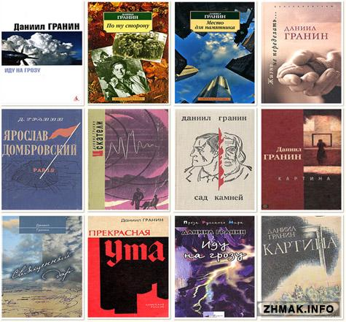

Вы оцените прекрасный язык и глубину чувств в произведениях великого русского писателя!

Сост.: библиограф МЦБ «МБУК РКБС» МР Аскинский РБ Хамматова Г.К.